**مدرسة وروضة**

**الامتحان النهائي لمبحث الرياضيات**

**اسم الطالب________ الفصل الدراسي الثاني للصف الأول الأساسي**

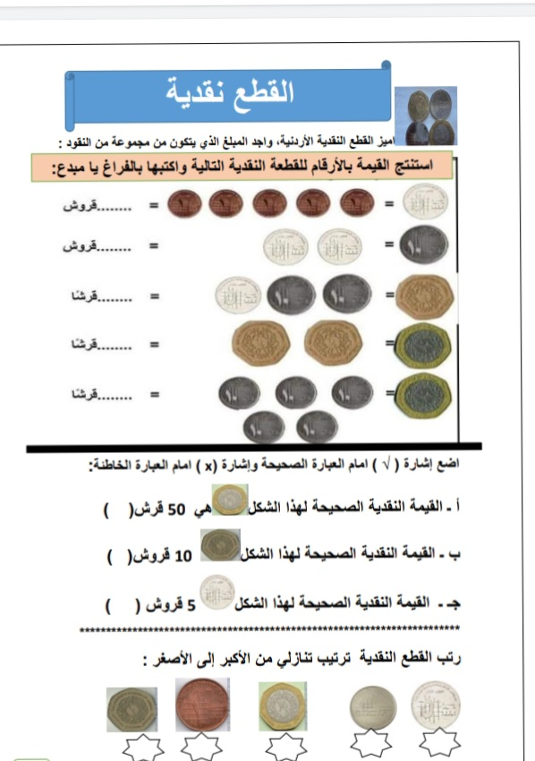**السؤال الأول: اكتب قيمة القطع النقدية التالية:3 علامة**

**_________________________________________________________**

**السؤال الثاني : اجب عما يلي اجابة صحيحة :10علامات**

1. **العدد التالي للعدد 34 ------**
2. **اليوم هو ------------ ويوم غدٍ هو -------------**
3. **انا شكل هندسي لي 3 أضلاع و3 رؤوس من انا -----------**
4. **انا مجسم اشبه ما يرتديه الاطفال في اعياد ميلادهم فمن أنا -----------**
5. **ايهما اخف وزنا الفيل ام الخروف -----------**
6. **ايهما اكثر سعة الدلو ام الكوب ----------**
7. **انا عدد محصور بين العددين (20)و(22) من انا ------**
8. **انا عدد اكبر من (33) بعددين من انا ---------**
9. **غاب احمد عن المدرسة يوم الاحد وعاد بعد يومين في اي يوم يعود -------**

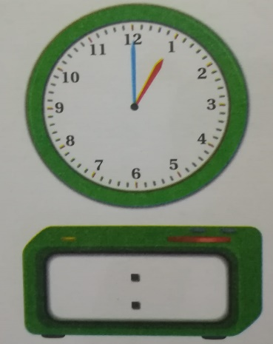**السؤال الثالث : اقرأ الوقت ثم اكتبه في الساعة الرقمية : 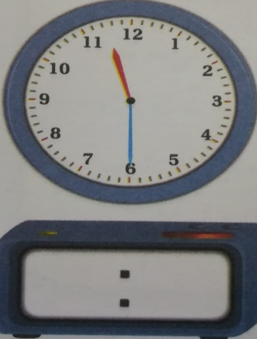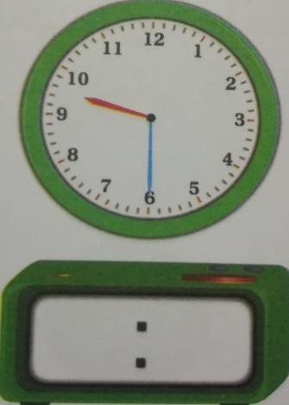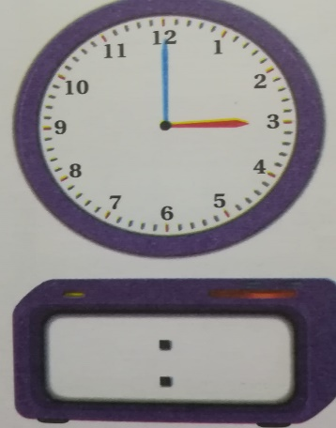2علامه**

**___________________________________________**

**السؤال الرابع : جد ناتج ما يلي :-3 علامات**

**= 40 +30**

+

**=76-98**

**= 21- 45**

**= 50- 80**

**= 32+54**

**= 33+ 63**

**_________________________________________________**

**السؤال الخامس: اكتب الكسر الدال على الاشكال التالية :3علامات**

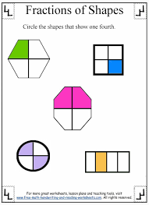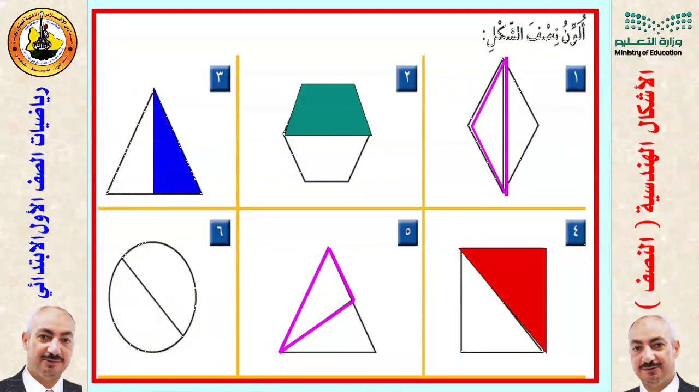

___ ___ ____________________________________________

**السؤال السادس : ضع دائرة حول الجواب الصحيح :4 علامات**

1. **العدد المفقود بجملة الطرح 32= 11 _**
2. **65 ب- 43 ج- 55**
3. **العدد المفقود بجملة الجمع 25 = + 21**
4. **10 ب- 4 ج- 9**
5. **المؤشر القصير بالساعة هو مؤشر :**
6. **الساعات ب- الدقائق ج- الثواني**
7. **أحد الاشكال مجسم وليس شكل مستو**

**أ – مثلث ب- مخروط ج- مربع**